LEI Nº 11.524, DE 27 DE DEZEMBRO DE 2013.

Denomina Rua Aldoir Pinzkoski o logradouro público cadastrado localizado no Beco B − Travessa Guimarães, Rua Rio Grande.

O PREFEITO MUNICIPAL DE PORTO ALEGRE
Faço saber que a Câmara Municipal aprovou e eu, no uso das atribuições que me confere o inciso II do artigo 94 da Lei Orgânica do Município, sanciono a seguinte Lei:

Art. 1º Fica denominado Rua Aldoir Pinzkoski o logradouro público cadastrado localizado no Beco B − Travessa Guimarães, Rua Rio Grande –, nos termos da Lei Complementar n° 320, de 2 de maio de 1994, e alterações posteriores.

Art. 2º Esta Lei entra em vigor na data de sua publicação.

PREFEITURA MUNICIPAL DE PORTO ALEGRE, 27 de dezembro de 2013.

Sebastião Melo,
Prefeito, em exercício.

Cristiano Tatsch,
Secretario Municipal de Urbanismo.
Registre-se e publique-se.

Urbano Schmitt,
Secretário Municipal de Gestão.
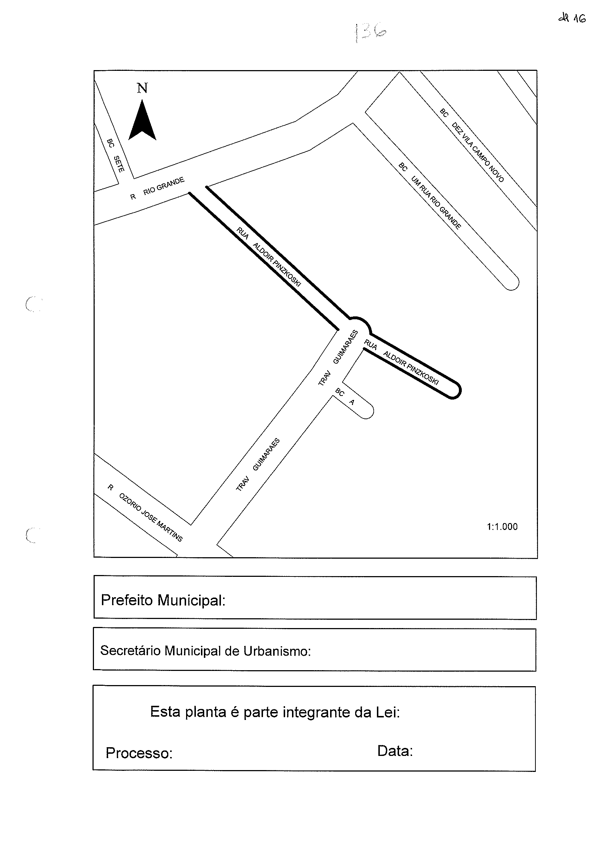
CROQUI
Sebastião Melo, em exercício.
Cristiano Tatsch
001.049779.13.3
27.12.2013
nº 11.524.

